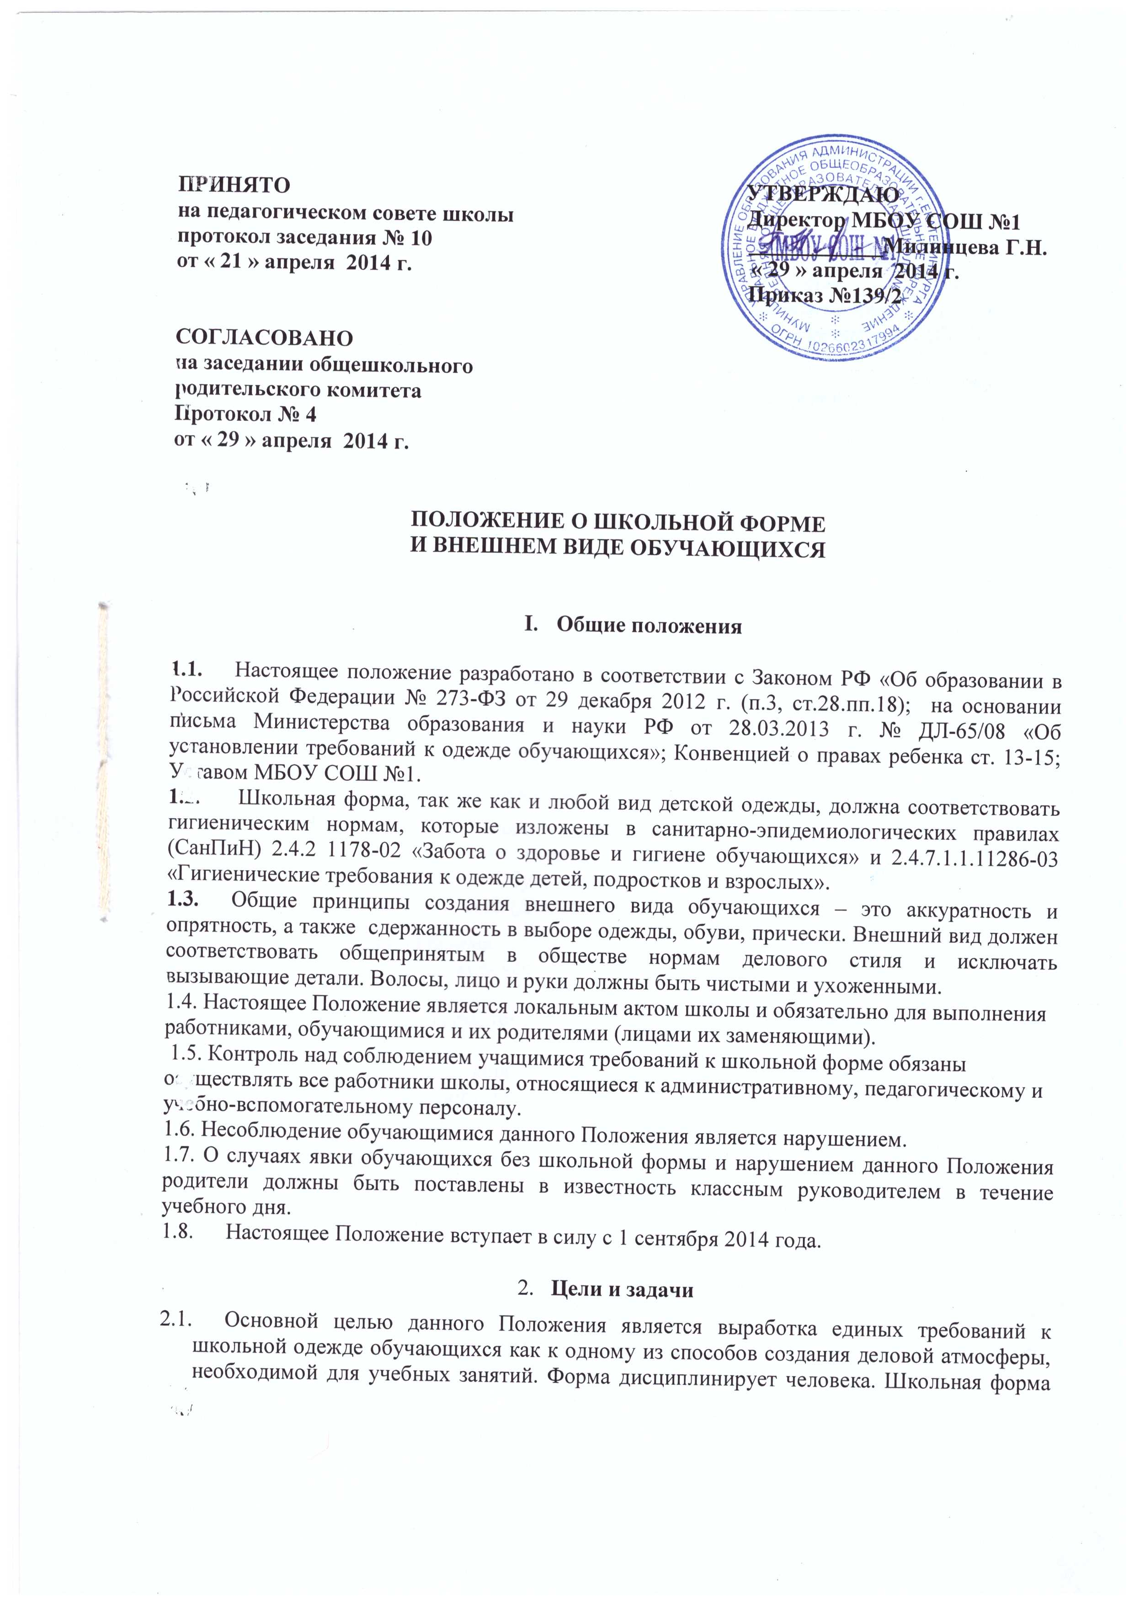 помогает почувствовать себя учеником и членом определённого коллектива, даёт возможность ощутить свою причастность именно к этой Школе.
  - Упорядочение взаимоотношений между школой и родителями (законными представителями) в вопросе внешнего вида обучающихся школы.
  - Задачи:
- укрепление дисциплины обучающихся;
- привитие навыков культуры одежды;
- соблюдение правил личной и общественной гигиены;
- устранение различий в одежде детей вне зависимости от материального и социального положения их родителей.
3. Единые требования к школьной форме и внешнему виду обучающихся
3.1. Стиль одежды – классический деловой.
3.2. Обувь должна соответствовать одежде классического стиля.
3.3. Школьная форма подразделяется на парадную, повседневную и спортивную.
3.4. Установленным цветом для обучающихся считать черный, темно-синий низ одежды в сочетании с однотонным верхом (белый, серый, голубой, синий, бордовый).
3.5.Классным коллективам по желанию можно выбрать единую цветовую гамму.
3.6. Для начальной школы: сарафан, юбка классического кроя, жакет, пиджак, жилет, брюки черного или темно-синего цвета. Рубашки, блузки, водолазки однотонные. Обувь строгая, не спортивная. Аккуратная стрижка или прическа (для девочек коса, пучок, хвост).
3.7. Для средней и старшей школы: сарафан, платье, юбка классического кроя длиною не более 10 см выше колена, жакет, пиджак, жилет, брюки классического кроя. Рубашки, блузки, водолазки однотонные. Обувь строгая, не спортивная, высокий каблук исключен. Аккуратная стрижка или прическа (для девочек/девушек коса, пучок, хвост).
3.8. Парадная школьная форма:
Мальчики/юноши – белая мужская сорочка, пиджак или жилет, брюки темного цвета, галстук, бабочка по желанию.
Девочки/девушки – белая блуза, темная юбка (сарафан, брюки), туфли, белые банты, колготы белые или светлых тонов.
3.9. Спортивная форма. Для занятий в спортивном зале: спортивный костюм, спортивное трико (шорты), футболка, спортивная обувь с нескользкой подошвой.
Для занятий на улице: спортивный костюм (шорты), спортивная обувь (по сезону).
3.10. В холодное время допускается ношение тонкого однотонного свитера, джемпера.
3.11. Одежда обучающихся должна быть чистой, свежей, выглаженной, обувь - чистой.
3.12. Не является школьной формой: вельветовая, джинсовая, спортивная одежда, одежда пляжная, бельевого стиля, для активного отдыха, (шорты, толстовки, майки, футболки с символикой, с прозрачными вставками, без рукавов, на бретельках, слишком короткие блузки, открывающие часть живота или спины; сильно облегающие фигуру, брюки, юбки с низкой посадкой на бедрах). Ношение указанной одежды на учебные занятия не допускается.
3.13. Не допускается ношение массивных украшений, бус, колье, длинных, крупных серёг, ремней с крупными яркими бляшками.
3.14. Макияж и маникюр у девушек старших классов должен быть скромным, не вызывающим и соответствовать возрасту.
3.15.Используемые дезодорирующие средства должны иметь легкий нейтральный запах.
- Права и обязанности обучающихся
4.1. Обучающиеся имеют право выбирать школьную форму в соответствии с предложенными вариантами; самостоятельно подбирать рубашки, блузки, аксессуары, к школьному костюму.
4.2. Обучающиеся обязаны в течение учебного года постоянно носить школьную форму, содержать форму в чистоте, относиться к ней бережно.
4.3. Спортивную форму в дни уроков физической культуры приносить с собой.
4.4. В дни проведения торжественных линеек, праздников надевать парадную школьную форму.
5. Права и обязанности родителей (законных представителей)
5.1. Родители имеют право выбирать школьную форму в соответствии с предложенными вариантами.
5.2. Родители обязаны приобрести обучающимся школьную форму, согласно условиям данного Положения до начала учебного года и делать это по мере необходимости, вплоть до окончания обучающимися школы.
5.3. Контролировать внешний вид обучающихся перед выходом в школу в строгом соответствии с требованиями Положения.
6. Обязанности членов школьного самоуправления, классных руководителей, администрации школы

6.1. Контролировать внешний вид учащихся.

6.2. Требовать выполнение пунктов данного Положения всеми учащимися.

6.3. Проводить рейды по контролю за выполнением данного Положения.

